SISTEMA para el control de acceso a los laboratorios de la FCC

Manual de usuario



Prestadores de servicio social

**Eduardo Echeverría Martin del Campo**

**Omar Juárez Tellez**

Tutora

**Profesora: M. C. Hilda Mejía Matías**

Otoño 2018

Contenido

1. **Sistema para los modulos** 3

**Sobre el sistema** 3

**Requisitos del sistema** 3

**2.** **Modulador** 4

**Inciar sesion** 4

**Interfaz del modulador** 4

**Datos personales del modulador** 5

**Gestion de estudiantes** 5

**Registrar estudiante** 5

**Modificar los datos de un estudiante** 6

**Errores por ingreso de datos incorrectos** 7

**Gestión de profesores** 8

**Página de profesores registrados** 8

**Gestión de inventario** 8

**Solicitudes por parte de los maestros** 9

**3.** **Profesor** 9

**Solicitar software** 10

**4.** **Alumno** 12

# **Sistema para los modulos**

## **Sobre el sistema**

El Sistema para el control de acceso a laboratorios de la FCC esta echo con la intención de ayudar al control y registro de los estudiantes que ingresan a los módulos, este sistema registra los alumnos y profesores que ingresan. Cuenta con un inventario para llevar el control de los equipos de computo con los que se cuenta, así también con las solicitudes de nuevos equipos o programas.

## **Requisitos del sistema**

|  |  |
| --- | --- |
| CPU | Intel Celeron 800 MHz  (Intel Core i3 2 GHz recomendados) |
| RAM | **256 MB**  **(2 GB recomendados)** |
| Espacio disponible en disco | **100 MB** |
| Sistema operativo | **Multiplataforma(con navegador web)** |

# **Modulador**

El modulador puede ser uno o varios estudiantes y son los que están a cargo del laboratorio, es el encargado llevar el control de su laboratorio correspondiente.

## **Inciar sesion**

Esta es la página inicial (Fig.1), en esta el modulador introduce su matricula y su contraseña.

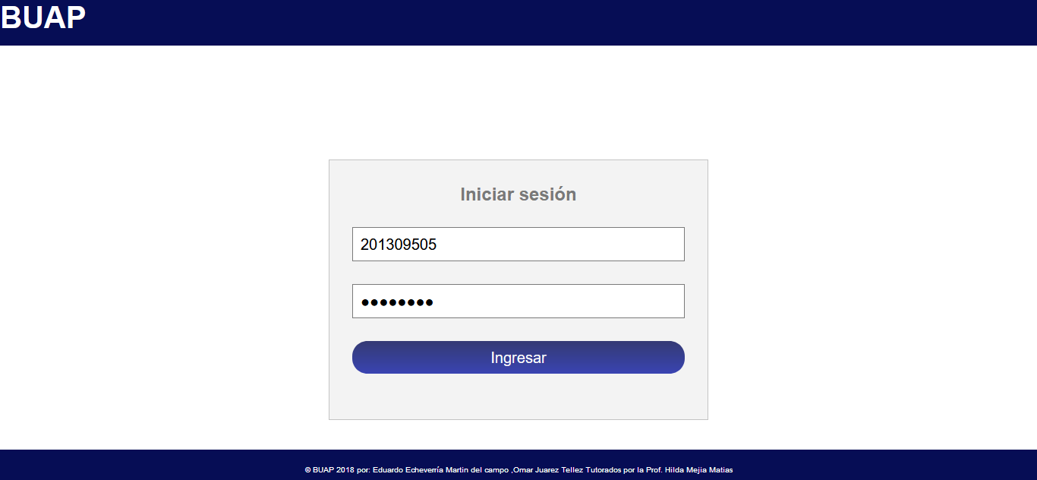

Ilustración 1 Pagina de inicio de sesión

## **Interfaz del modulador**

Esta es la interfaz del modulador (Fig.2) en donde en la parte superior derecha se encuentran las opciones.

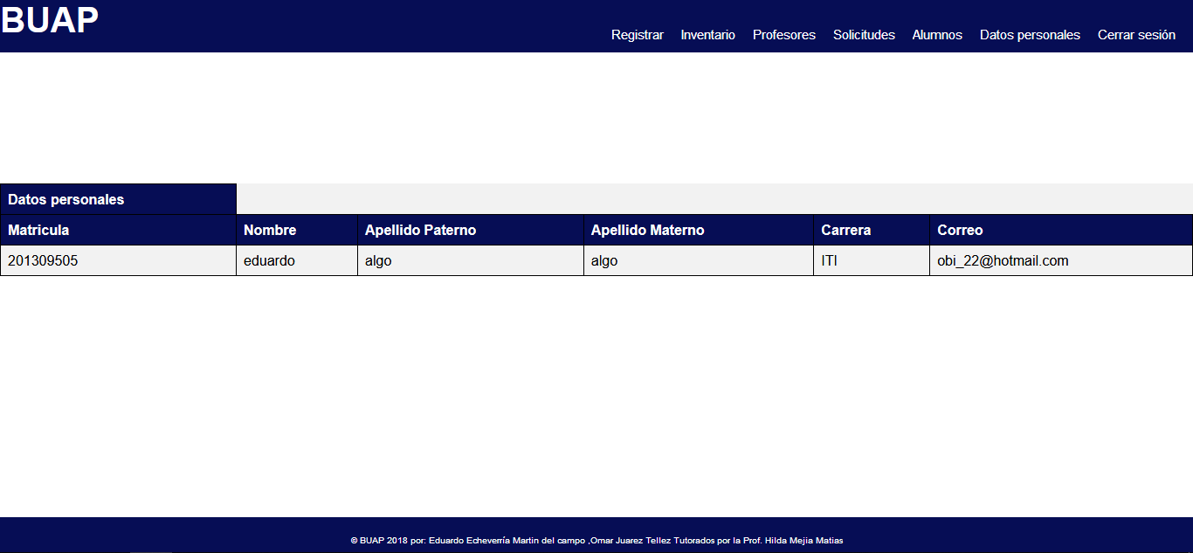

Ilustración 2 Interfaz del modulador.

## **Datos personales del modulador**

En esta página (Fig. 3) se muestran los datos del modular, los datos personales del modulador no pueden ser modificados directamente, se modifican o se registran desde la base de datos.

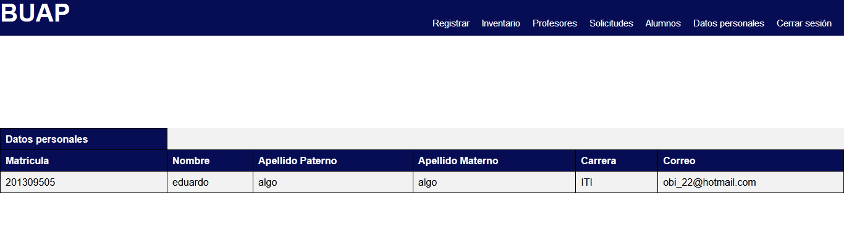

Ilustración 3 Página principal del modulador

## **Gestion de estudiantes**

El modulador puede registrar, modificar y eliminar los estudiantes.

### **Registrar estudiante**

Los datos que se necesitan para el registro de un estudiante son los que se muestran en la ilustración 4.

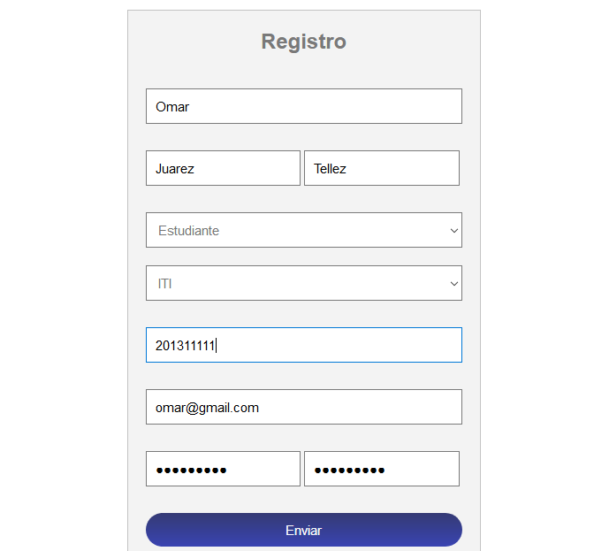

Ilustración 4 Pagina para registrar estudiantes.

### **Modificar los datos de un estudiante**

En esta sección se muestran los estudiantes registrados con los datos, en esta parte es donde se pueden modificar o eliminar.

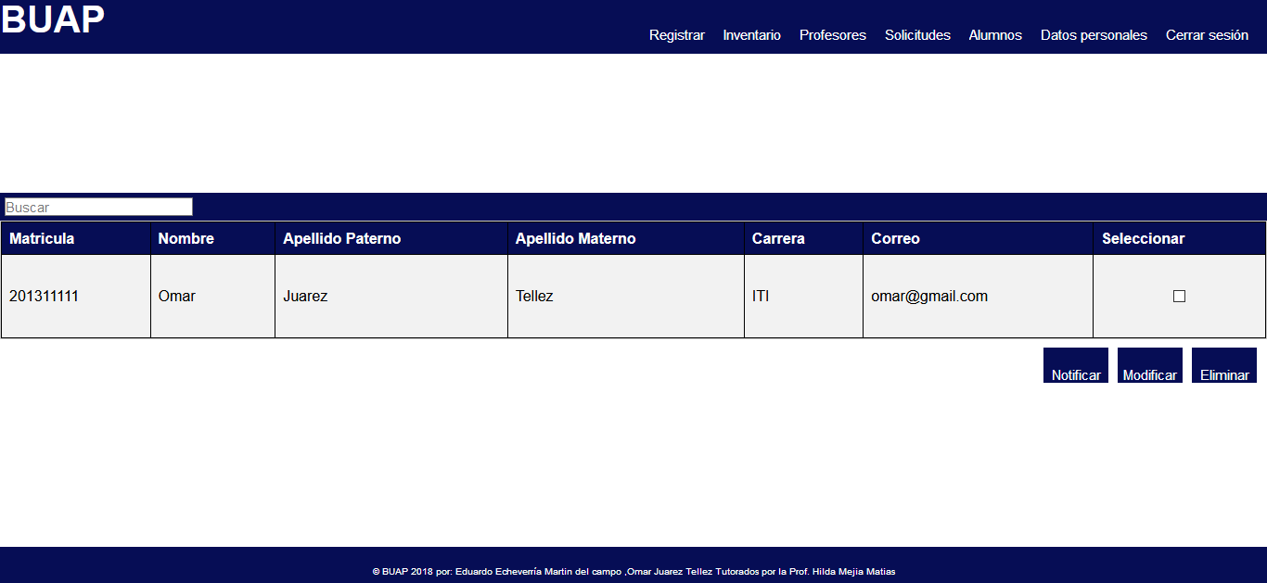

Ilustración 5 Pagina de estudiantes registrados.

### **Errores por ingreso de datos incorrectos**

Para un registro exitoso de los alumnos, se requiere que introduzcan todos los datos de forma correcta, los datos deben ser válidos, la contraseña debe tener al menos 8 caracteres, si la contraseña no cumple con esto se mostraran alertas al modulador como en la ilustración 6 y 7.

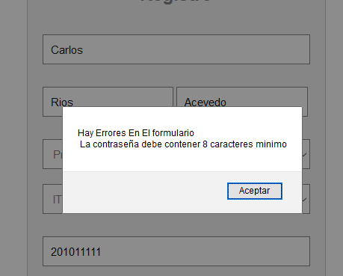

Ilustración 6 Error por contraseña inferior a 8 caracteres.

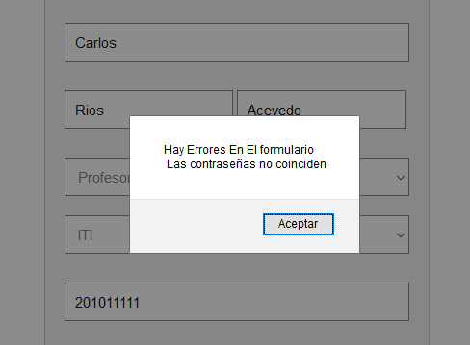

Ilustración 7 Error por contraseñas diferentes.

## **Gestión de profesores**

### **Página de profesores registrados**

Esta es la página donde se muestran los profesores registrados, se pueden modificar y eliminar, así también como enviar notificaciones a los profesores (Ilustración 8).

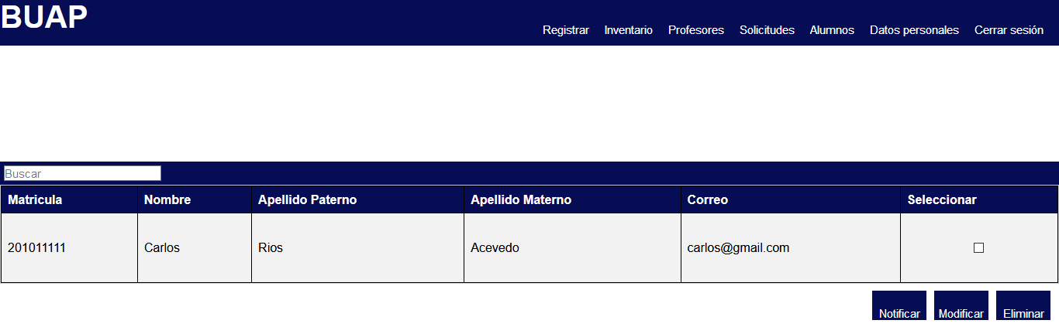

Ilustración 8 Pagina de los profesores registrados.

## **Gestión de inventario**

En esta sección el modulador registra los artículos del laboratorio, también puede programar el mantenimiento y otro tipo de actividades (Ilustración 9).

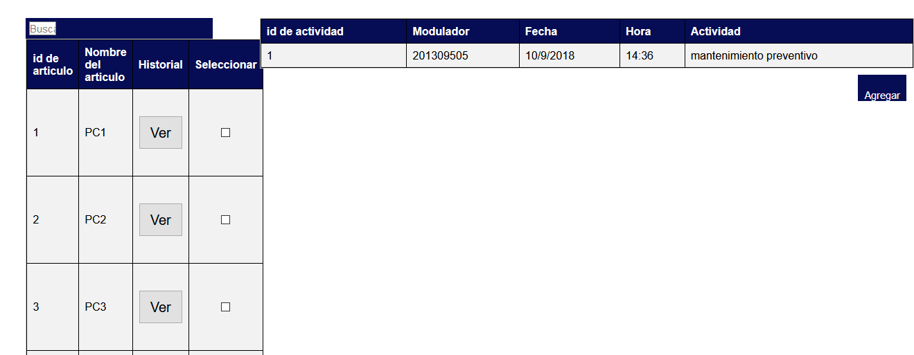

Ilustración 9 Inventario

## **Solicitudes por parte de los maestros**

En esta sección el modulador ve todas las solicitudes de los profesores, las puede eliminar y notificar al profesor correspondiente (Ilustración 10). Las solicitudes son para la instalación o para compartir software que el profesor requiera.

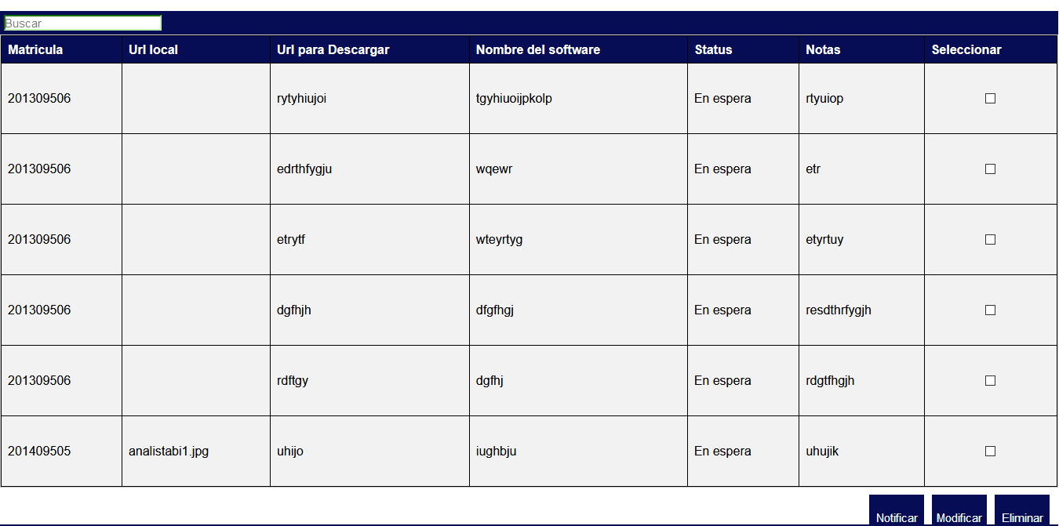

Ilustración 10 Pagina de solicitudes.

# **Profesor**

El profesor es registrado por el modulador, puede iniciar sesión desde cualquier terminar del laboratorio, ver su perfil y enviar solicitudes al modulador (Ilustración 12).

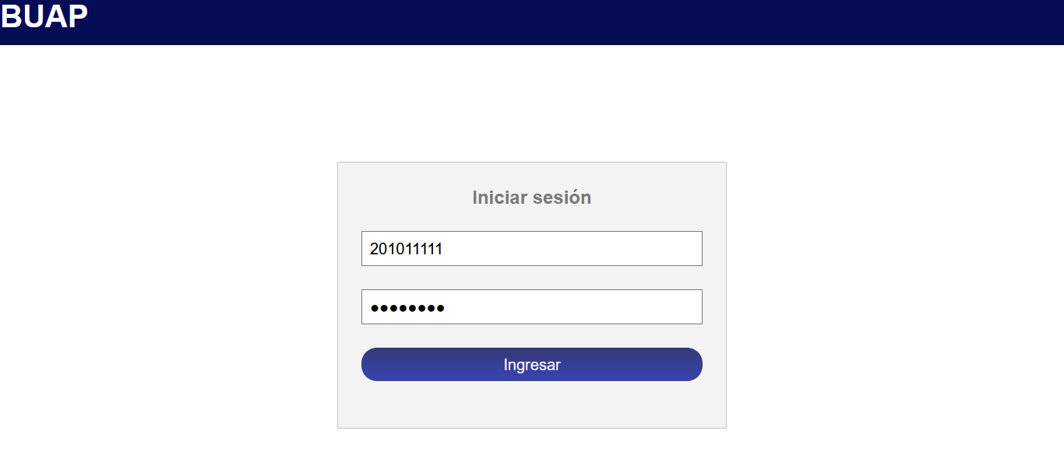

Ilustración 11 Inicio de sesión del profesor.

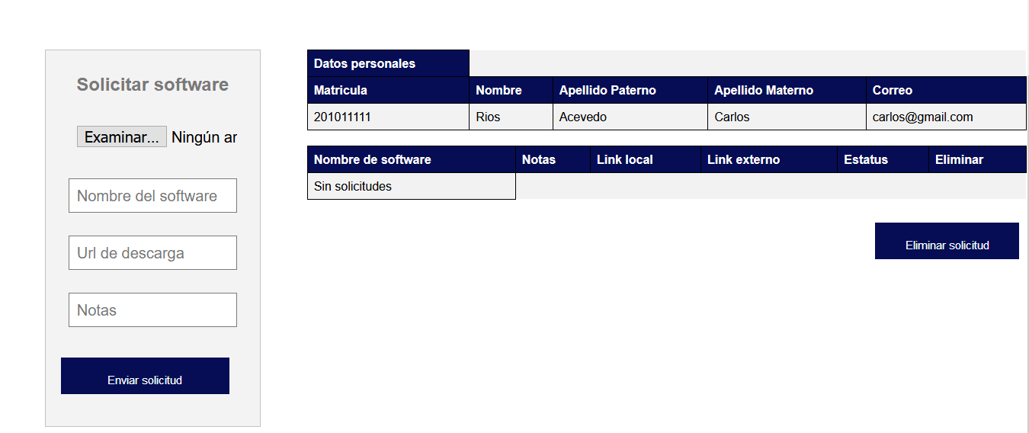

Ilustración 12 Página principal del profesor.

## **Solicitar software**

En la pagina principal del profesor puede solicitar la instalación de software al modulador, el profesor puede proporcionar el software cargándolo como se muestra en la ilustración 13 y el modulador podrá descargarlo del servidor e instalarlo. Si el software se encuentra en al repositorio o nube, puede introducir el link para que sea descargado.

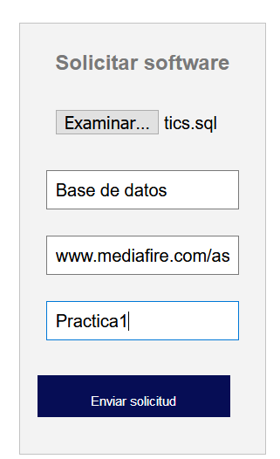

Ilustración 13 Solicitar software.

Una vez enviada la solicitud de software el profesor la visualiza como se muestra en la ilustración 14. Puede ser eliminada, seleccionándola y dando clic en el botón Eliminar solicitud como se muestra en la ilustración 15.

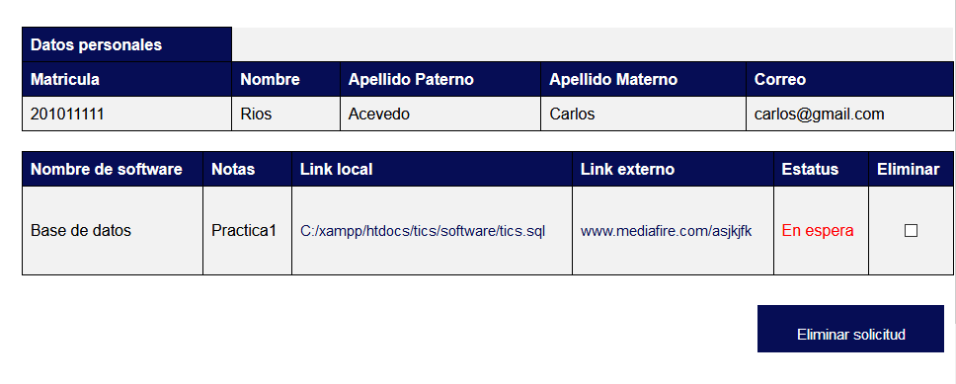

Ilustración 14 Solicitudes pendientes.

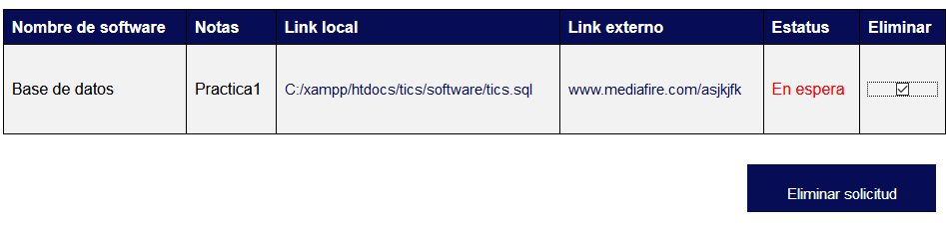

Ilustración 15 Eliminar solicitud.

# **Alumno**

El alumno inicia sesión desde cualquier computadora del laboratorio, después de haberse registrado, introduciendo su matrícula y contraseña como se muestra en la ilustración 16.  
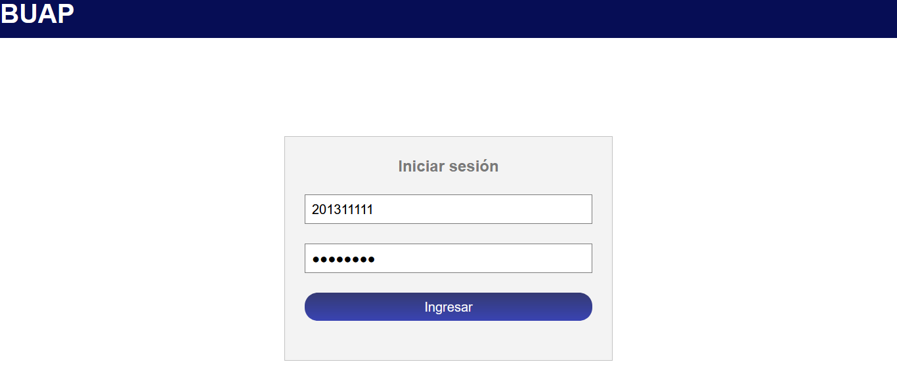

Ilustración 16 Inicio de sesión del estudiante.

Una vez que inicie sesión el estudiante, se mostrara su perfil, como en la ilustración 17.

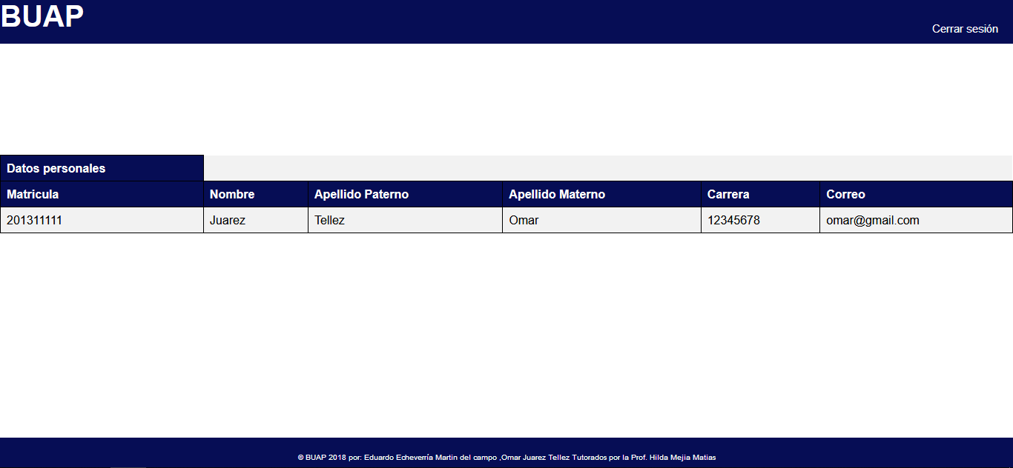

Ilustración 17 Pagina principal del estudiante.